Looping Di Javascript
Nama : Nanda Rizky Himawan
Kelas : Pw_2

Pengertian Loops Di Javascript :
Loops di javascript salah satu konsep fundamental dalam pemrograman yang digunakan untuk menjalankan serangkaian perintah atau kode secara berulang hingga kondisi tertentu terpenuhi
Jenis Loops Yang Ada Di Javascript :
Loop Type | Description
for | Digunakan saat kita sudah tahu berapa kali perulangan akan dilakukan.
while | Digunakan jika kita tidak tahu pasti berapa kali perulangan, tapi berdasarkan kondisi.
do…while | Mirip while, tapi pasti dijalankan minimal sekali walaupun kondisi salah.
for…in | For-in digunakan untuk mengiterasi properti dari sebuah objek atau indeks dari array
for…of | For-of digunakan untuk mengiterasi nilai dari objek yang iterable, seperti array, string, Map, Set, dan sebagainya
forEach() | method bawaan Array di JavaScript yang digunakan untuk mengulang setiap elemen di dalam array.
The For Loop
Sesuai dengan deskripsi diatas bisa kita simpulkan kalau for di gunakan jika perulangan yang akan di lakukan pasti.
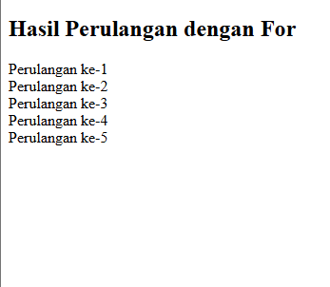
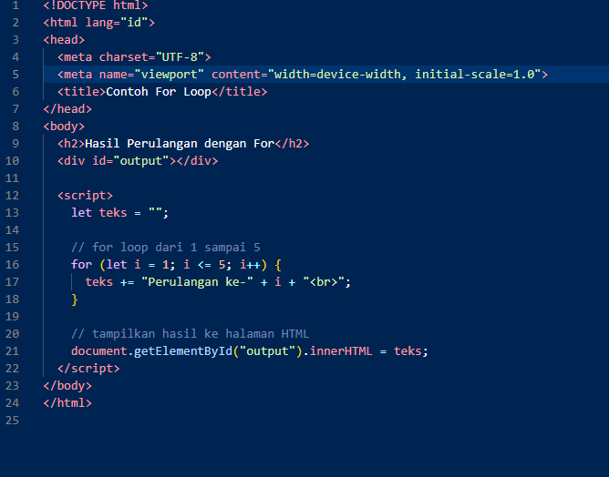
Contoh : for_loop.html

The While Loop
Sesuai dengan deskripsi diatas bisa kita simpulkan kalau while di gunakan jika perulangan bernilai True jika tidak maka perulangan terserbut akan berhenti dengan kata lain javascript akan mengecek dulu Kondisinya terlebih dahulu.
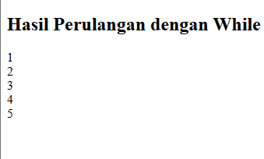
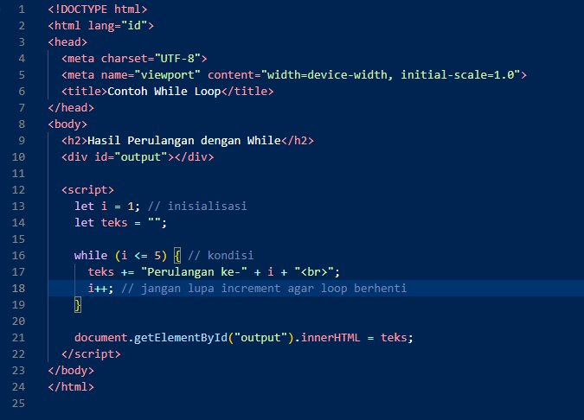
Contoh : while_loop.html

The Do…While Loop
Sesuai dengan deskripsi diatas bisa kita simpulkan kalau do…while di gunakan jika akan menjalankan perintah menimal sekali kemudian kemudian javascript akan mengecek Kondisinya setelah satu kali menjalankan perintah.
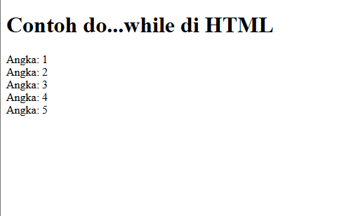
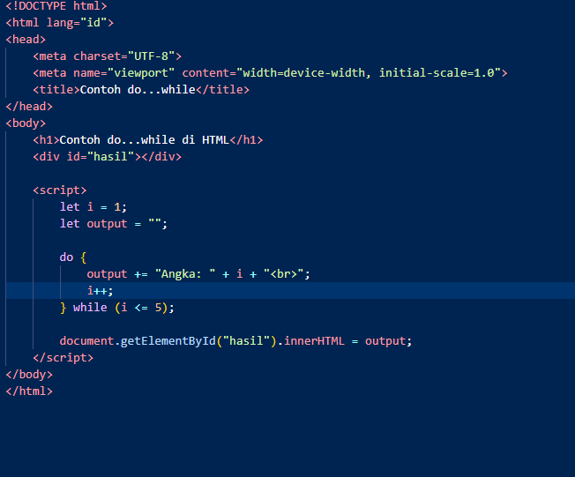
Contoh : do_while_loop.html

The For…In Loop
Sesuai dengan deskripsi diatas bisa kita simpulkan kalau for…in digunakan untuk mengakses nama property (key) dari object satu per satu.
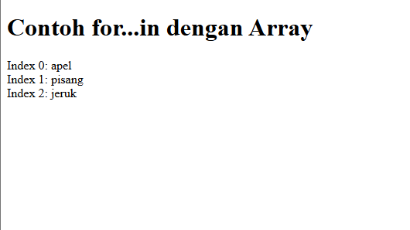
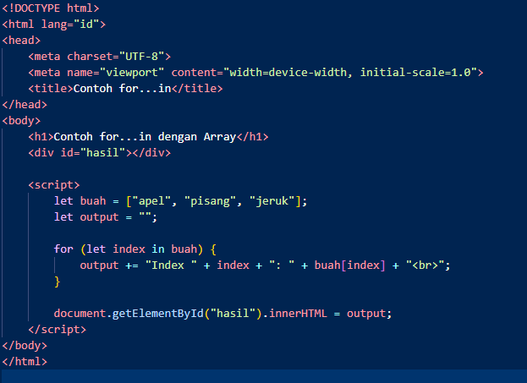
Contoh : for_in_loop.html

The For…Of Loop
Sesuai dengan deskripsi diatas bisa kita simpulkan kalau for…of digunakan untuk mengiterasi nilai (value) dari iterable seperti:
- Array
- String
- Map / Set
- Arguments (dari fungsi)
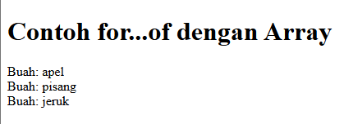
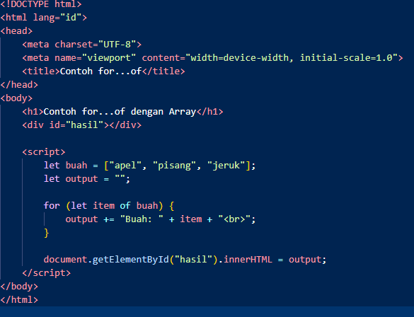
Contoh :for_of_loop.html

The ForEach() Loop
Sesuai dengan deskripsi diatas bisa kita simpulkan kalau forEach() digunakan untuk mengulangi element setiap array
- Cocok dipakai kalau hanya ingin mengakses nilai tiap elemen.
- Tidak bisa digunakan untuk object biasa secara langsung (untuk object, bisa pakai for...in atau Object.keys()/values()).
Contoh :foreach_loop.html
